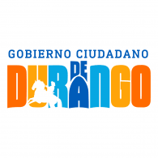
SÍNTESIS CURRICULAR

SECRETARIA TÉCNICA

RUTH ALEJANDRA SOTO MEDINA

DIRECCIÓN: Avenida Tres Culturas S/N Fraccionamiento Huizache I C.P. 34160
TELÉFONO: (618)- 826-53-11 al 18
CORREO ELECTRÓNICO:
secretaria.tecnica.dif@municipiodurango.gob.mx

Nivel Máximo de Estudios:

Licenciatura en Derecho. Universidad Autónoma de Durango. Título Profesional. (2007-2011)

Experiencia Laboral:

- Secretaria Técnica del Sistema DIF municipal (Octubre 2016 a la fecha);
- Secretaria Particular del Consejero Presidente del Instituto Electoral y de Participación Ciudadana del Estado de Durango (2012-2016);
- Auxiliar jurídico del Instituto Electoral y de Participación Ciudadana del Estado de Durango (2012)

Otros Datos Relevantes:

Maestría en Derecho Electoral en curso. Cuarto semestre. Universidad Autónoma de Durango

